Отчёт
Эксперта 2-й категории по пародам и испытаниям гончих Можиловского Виктора Валерьевича о Чашницких районных испытаниях гончих собак по зайцу и лисице, прошедших 20-21 февраля 2016 года.

20-21 февраля 2016 года согласно плану кинологических мероприятий и на основании Приказа по Чашницкой РОС РГОО «БООР» № 8 от 19.02.2016г в угодьях Чашницкого охотхозяйства в зоне нагонки урочище «Ведреньский лес» были проведены полевые испытания гончих.

Экспертная комиссия в составе:
Председатель - Можиловский В.В. – эксперт 2-й категории по пародам и испытаниям гончих.
Члены – Кодаленков И.С. – эксперт 2-й категории по пародам и испытаниям гончих.
Стажёры – Лебедев Н.П., Юркевич В.Ю.

Место проведения: зона нагонки урочище «Ведренский лес» Чашницкого охотхозяйства.

Тропа белая: высота снежного покрова около 5-10 см, скованного крепким настом. Местами поверх наста имеется немного рыхлого снега. Многоследица.
Состояние погоды будет по каждому дню испытаний отражено при описании работ собак.
Лесной массив представляет собой средневозрастной хвойный лес с густым подростом из ели и сосны, чередующийся заболоченными низинами и болотами поросшими ольхой серой. Имеются старые вырубки возобновленные молодняками сосны. Местность пересеченная, холмистая. Краем леса проходит ручей, который затем вклинивается в лесной массив и делит его на две части. На пересечении ручья и дороги расположен хутор.
Дорог для проезда в участок достаточно, имеется хорошо развитая квартальная сеть и сеть лесных дорожек. Через массив проходит старая узкоколейная дорога от торфобрикетного завода к торфоразработкам.
В угодьях достаточная низкая численность зайца-беляка, по краю леса встречается заяц-русак, есть лиса. Также имеется касуля.
Организатор испытаний: инициативная группа гончатников во главе с Лебедевым Николаем Петровичем и Чашницким РГ ОО БООР.
Испытания проводились в соответствии с Техническим кодексом установившейся практики ТКП 536-2014 (02080) «Правила оценки экстерьера и рабочих качеств охотничьих собак и ловчих птиц» по «Правилам испытаний охотничьих качеств гончих по зайцам (русаку и беляку) и лисице».

К испытаниям представлены 4-е гончие собаки (3 рг и 1 арг).
Набросы проводились согласно жеребьёвке.

ОПИСАНИЕ РАБОТЫ СОБАК.
20 февраля 2016 года. Первый день испытаний.
Порядок выступления собак:
1. рг Г-Берта Праскин А.М..
2. арг Бой Казлов В.П.
3. рг Затейка вл. Данилович В.П.

Температура воздуха в течении дня 0 - -2. Ветер юго-восточный умеренный 3-5 м/с. На небе имеется сильная облачность. Тропа мерзлая.

1. Русская выжловка Г-Берта, БКО/Рг РСГ-003233, светло-чепрачная, рождения 22.09.2013 года от Будило, БКО/Рг РСГ-002455 Юркевич В.Ю. и Альфа, БКО РСГ-002569 Жилинский В.В.
Без оценки экстерьера. Дипломы: нет.
Владелец: Праскин Александр Михайлович, г.Новолукомль.

Перед напуском выжловка осмотрена, оценка экстерьера не ниже «хорошо» и допущена к испытаниям.

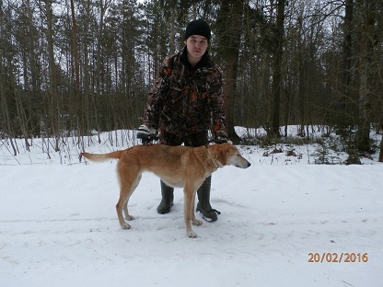

На поводке шла спокойно, не тянула. Отращенная от ошейника не стоит и сразу же ушла в полаз. Наброшена в 8.27 с лесной дороги в заболоченный средневозрастной сосняк.
Полаз средний по ширине и глубине до 200 метров, быстрым наметом, в контакте с ведущим, крепких мест избегает.
В течении часа выжловка не сумела побудить зверя. Без подъёма.
После сигнала в рог гончая быстро вышла на подзыв ведущего и принята на поводок.

Второй наброс выжловке представлен в 13.45 в средневозрастной смешенный лес чередующийся возобновившимися вырубками.
Полаз выжловка показала вялый, в пределах 50 метров, рысью.
В 14.29 из под ведущего поднялся русак, которого я перевидел. Выжловка находилась рядом и быстро приняла след. Гон яркий, паратый, практически без перемолчек пошел небольшим кругом вдоль опушки леса. Завершив первый круг, гон пошел через насыпную дорогу в прилегающие к лесу кустарники. На дороге в 14.38 русак был перевиден Кодаленковым И.С. и другими зрителями. Выжловка точно следом за перевиденным русаком через 45 секунд. В 14.47 скол, который выжловка справила в 14.49 и ярко погнала дальше по прямой на удаление. К сожалению в 14.52 гон был отслушан, так больше и не вернувшись назад. Выжловка вышла к машине в 17.00.
Голос у выжловки достаточно доносчивый с нечастой отдачей, двутонный, без подголоска.
Выжловка была расценена без диплома: 6-2-13-6-12-6-2-4—7-4=62 балла.

2. Англо-русский выжлец Бой, БКО/Рг АРГ-001947, ч/п в рум., рождения 15.04.2014 года от Раскат, БКО/Рг АРГ-001577 Гребенек М.М. и Т-Флейта, БКО/Рг АРГ-001077 Жилинский В.В.
Оценка экстерьера: очень хорошо. Дипломы: нет.
Владелец: Казлов Владимир Петрович, г.Чашники.

На поводке идет спокойно, не тянет. По команде ведущего не стоит.
Наброшен в 10.00 с узкоколейки в спелый хвойный лес с густым подлеском из ели. Выжлец активно ушел в полаз. В 10.02 в дали послышился яркий гон. В 10.05 скол, который выжлец не справил. Поскольку гонный зверь не был перевиден, то короткий гон в 3 минуты был отнесен в счет времени полаза. В остальное время выжлец не смог побудить зверя. Без подъёма.

Второй наброс выжлецу был предоставлен в 16.00. Наброшен в средневозрастной еловый массив с густым подростом.
Полоз показал аналогичный тому, что и в первом набросе.
В отведенное время зверя не добыл. Без подъёма.

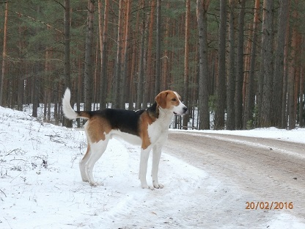

3. Русская гончая выжловка Затейка, БКО РСГ-002958, чепр., рожд. 06.06.2010г. от Алтай БКО РСГ-002805 Федосов и А-Забавка БКО/Рг РСГ-000685 Данилович В.П.
Оценка экстерьера: очень хорошо. Дипломы: нет.
Владелец: Данилович Владимир Петрович, г.Новолукомль.

На поводке идет спокойно, не тянет. По команде ведущего стоит.
Наброшена в 11.20 с узкоколейки в мшистый ельник с густым подростом, вдоль ручья.
Полаз у выжловки глубокий, широкий до 300 метров, в контакте с ведущим, быстрым наметом, иногда рысью.
В 12.01 возле посадок сосны яркая помычка. Гон яркий, паратый пошел по прямой на удаление через узкоколейку, где гонный зверь был перевиден Лебедевым Н.П.. Им оказалась косуля. Помеха.
Выжловка пришла на трубу ведущего через 40 минут.

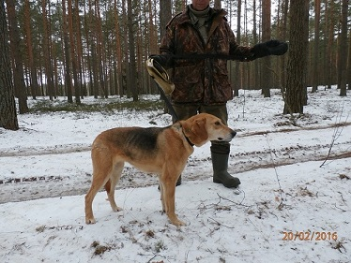

Вторая работа выжловке представлена 21 февраля 2016 г. в 8.25 с лесной дороги в средневозрастной заболоченный сосняк, разбитый мелиоративными коналами.
Выжловка старательно обыскивает перспективные места, уходя на растояние до 300 метров.
К сожалению в отведенное время выжловка не сумела добыть зверя. Без подъёма.

21 февраля 2016 года. Второй день испытаний.

Порядок выступления собак.
1. рг Басня Драгун Н.Л.

Температура воздуха в течении дня -1 - +1. Ветер юго – юго-восточный умеренный 3-5 м/с. На небе легкая облачность. Тропа в лесу мерзлая, на открытых местах к обеду стала более мягкая.
1. Русская гончая выжловка Басня, БКО/Рг РСГ-003861, св.-чепр., рожд. 28.02.2014г. от Гром БКО/Рг РСГ-001517 Дук О.П. и Альфа БКО/Рг РСГ-001920 Яловик В.М.
Оценка экстерьера: отлично. Дипломы: нет.
Владелец: Драгун Николай Леонидович, г Чашники.

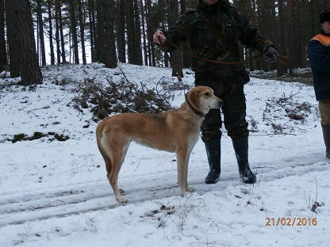

На поводке шла спокойно, отращенная от поводка не стоит.
Наброшена в 9.45 с лесной дороги в сосновые молодняки возле узкоколейки.
Полаз у выжловки средний по ширине и глубине в контакте с ведущим, наметом, иногда небыстрой рысью.
В 9.55 Кодаленков И.С. перевидел беляка, который перешел через дорожку от узкоколейки в сосновую посадку. В 10.15 выжловка дала голос и в начале маровато, а потом веселей погнала в посадках. Гон стал удалятся через спелый сосняк в юго-западном направлении, в сторону заболоченной поймы ручья. В 10.22 скол, который выжловка справила в 10.26 и погнала дальше. Зверь стал крутить в заболоченной пойме, поросшей серой ольхой. В 10.32 скол. Выжловка долго ковырялась на месте (использовался прибор astro 220 и ошейник DC-30). В 10.40 выжловка сумела сковырнуть зверя. Сделавши небольшой круг в пойме выжловка скололась в 10.45. Скол справила в 10.51 и повела след дальше краем болота в сторону спелого сосняка на большой круг. На выходе из болота в 10.54 мною перевиден матерый беляк. Выжловка вышла точно следом за перевиденным зверем в 10.56, где на дороге скололась. Скол справила в 10.57 и ярко повела дальше. Зверя гонит быстрой рысью, изредка не быстрым наметом. В 11.05 скол в сосняке. В 11.06 снова яркий гон. При завершении большого круга в 11.09 возле поймы очередной скол. Выжловка скол справила в 11.10 и погнала дальше. В 11.17 скололась в глубине болота. Скол сумела справить в 11.23 и моровато погнала. В 11.26 скололась окончательно, со скола не ушла.
В 11.46 дан сигнал об окончании испытаний. Владелец быстро сумел подловить выжловку.
Голос у выжловки породный, певучий, достаточно доносчивый с частой отдачей, фигурный, со слабо выраженным заливом. На сколах выжловка изредка даёт голос (подвывает).
Выжловка расценена из 71 минутного гона, время сколов 27 минут ( 38%).
Расценка: 6-5-16-7-15-6-3-3—6-5=72 балла.
Выжловке присужден диплом III степени по зайцу-беляку.

Председатель экспертной комиссии: В.В. Можиловский
Эксперт 2-й категории

г. Чашники

